Приложение
к ОПОП по специальности
13.02.11 Техническая эксплуатация и
обслуживание электрического и
электромеханического
оборудования (по отраслям)

Министерство образования Московской области
Государственное бюджетное профессиональное образовательное учреждение
Московской области «Воскресенский колледж»

Утверждена приказом директора
ГБПОУ МО «Воскресенский колледж»
№ 182-о от «30» августа 2022 г

ФОНД ОЦЕНОЧНЫХ СРЕДСТВ
ГОСУДАРСТВЕННОЙ ИТОГОВОЙ АТТЕСТАЦИИ

специальности 13.02.11 Техническая эксплуатация и обслуживание электрического и электромеханического оборудования(по отраслям)

2022 год

РАССМОТРЕНО  ПЦК Электротехнических  дисциплин и  автоматизации  Протокол №_1__  «_30___» ___08___ 2022 г.  ________ /_Комарова Т.Н. / | СОГЛАСОВАНО  _____________________  _____________________  (название организации)  «____» ____________ 2022 г.  ____________/____________/  (подпись) (ФИО)

Фонд оценочных средств Государственной итоговой аттестации (ГИА) разработан в соответствии с требованиями федерального государственного образовательного стандарта среднего профессионального образования по специальности 13.02.11 Техническая эксплуатация и обслуживание электрического и электромеханического оборудования (по отраслям), утверждённого приказом Министерства образования и науки Российской Федерации от 7 декабря 2017 г. № 1196.

Разработчики: Комарова Т.Н. – преподаватель ГБПОУ МО «Воскресенский колледж», г. Воскресенск

1.Паспорт оценочных средств по специальности СПО 13.02.11 Техническая эксплуатация и обслуживание электрического и электромеханического оборудования (по отраслям)

Целью ГИА является установление соответствия уровня освоенности компетенций, обеспечивающих соответствующую квалификацию и уровень образования обучающихся ФГОС СПО. ГИА призвана способствовать систематизации и закреплению знаний и умений обучающегося по специальности при решении конкретных профессиональных задач, определять уровень подготовки выпускника к самостоятельной работе.
Целью ВКР является подтверждение овладения областью профессиональной деятельности, указанной в Федеральном Государственном образовательном стандарте: организация и проведение работ по техническому обслуживанию, ремонту и испытанию электрического и электромеханического оборудования отрасли.
Формой государственной итоговой аттестации по специальности 13.02.11 Техническая эксплуатация и обслуживание электрического и электромеханического оборудования (по отраслям) являются:
- демонстрационный экзамен по стандартам Worldskills по компетенции «Электромонтаж» КОД 1.3
- защита выпускной квалификационной работы (ВКР).

2.Требования к процедуре ГИА по специальности СПО 13.02.11 Техническая эксплуатация и обслуживание электрического и электромеханического оборудования (по отраслям)

2.1 Демонстрационный экзамен по стандартам Worldskills по компетенции «Электромонтаж» (КОД 1.3)

Комплект оценочной документации (КОД) № 1.3 разработан в целях организации и проведения демонстрационного экзамена по компетенции № 18 «Электромонтаж» и рассчитан на выполнение заданий продолжительностью 3 часа 45 минут
Перечень знаний, умений, навыков в соответствии со Спецификацией стандарта компетенции «Электромонтаж» (КОД 1.1.) (WorldSkills Standards Specifications, WSSS), проверяемый в рамках комплекта оценочной документации
Таблица 1.
Номер раздела WSSS |  | Наименование раздела WSSS | Содержание раздела WSSS: Специалист должен знать | Важность раздела WSSS (%)
1. |  | Организация рабочего места и охрана труда. | документацию и правила по охране труда и технике безопасности; • основные принципы безопасной работы с электроустановками; • ситуации, при которых должны использоваться средства индивидуальной защиты; • назначение, правила использования и хранения применяемых инструментов и оборудования с учетом факторов, влияющих на их безопасность; • назначение, правила использования и хранения применяемых материалов; • важность поддержания рабочего места в надлежащем состоянии; • мероприятия по экологически ориентированному рациональному использованию ресурсов в плане применения безопасных материалов и их повторного использования; • влияние новых технологий. | 3,05
2. | Нормативная и сопроводительная документация |  | правила и стандарты, применяемые к различным видам монтажа на производстве; • различные виды стандартов, схем, чертежей, инструкций по установке оборудования; • виды материалов, оборудования и способов монтажа, которые нужно использовать в различных средах; • соответствие стандартам, способы и виды отчетов, которые используются для проверки результатов на соответствие этим стандартам; • порядок проведения и составления отчетных документов при 3,5 108 проведении пусконаладочных работ; методы создания моделей объектов с использованием программ компьютерного моделирования. | 3,5
3 | Коммуникации и навыки общения |  | •значимость установления и поддержания доверия во взамоотношениях с заказчиком; • важность поддержания знаний на высоком уровне; • значение культуры речи; • умение донести информацию в понятной и доступной форме. | 4,0
4. | Менеджмент |  | • значение экономного использования ресурсов; • основные способы сокращения издержек при сохранении качества работы; • значимость планирования всего рабочего процесса, как выстраивать эффективную работу и распределять рабочее время; • значение построения продуктивных рабочих отношений. | 0,5
5. | Кабеленесущие системы |  | • виды кабеленесущих систем для коммерческих, частных, многоквартирных, сельскохозяйственных и промышленных зданий, а также знать, когда и где их применять; • высокие стандарты качества работ и технологий. | 4,0
6. | Провода и кабели |  | • виды электропроводок для коммерческих, частных, многоквартирных, сельскохозяйственных и промышленных зданий, а также знать, когда и где их применять;• диапазон использования электропроводок для коммерческих, частных, многоквартирных, сельскохозяйственных и промышленных зданий, а также знать, когда и где их применять;• виды электрических систем освещения и отопления для коммерческих, частных, многоквартирных, сельскохозяйственных и промышленных зданий;• структурированные кабельные системы, включая компьютерные сетевые кабели, пожарную и охранную сигнализации, системы видеонаблюдения, системы контроля доступа и пр.• внедрять и постоянно использовать современные стандарты качества работ и технологий.• методики и средства по подготовке проводников к подключению. | 1,0
7 | Внешнее оборудование |  | • виды, принципы работы внешнего коммутационного оборудования для различных областей применения; • виды разъемов для различных областей применения;  • виды осветительного оборудования для различных областей применения; • различные поколения электроустановок; • назначение специальных электроустановок. | 4,0
8 | Щитовое оборудование |  | • виды и методы коммутации и защиты проводников для коммерческих, частных, многоквартирных, сельскохозяйственных и промышленных зданий, а также знать, когда и где их применять; • диапазон использования электрических щитов для коммерческих, частных, многоквартирных, сельскохозяйственных и промышленных зданий, а также знать, когда и где их применять; • выбирать и устанавливать оборудование согласно имеющимся чертежам и документации; • номенклатуру, характеристики принципы действия различных устройств защиты и распределения электрической энергии; • режимы работы электроустановки в соответствии с документацией; • различные виды электроустановок для различных областей применения; • различные поколения электроустановок; • назначение специальных электроустановок. | 6,0
9 | Контрольно-измерительные приборы |  | • технологии выполнения электромонтажных работ и работы с измерительными приборами; • контрольно-регулирующие приборы коммерческих, частных, многоквартирных, сельскохозяйственных и инструментов и методики проведения измерений; • уметь производить измерения; • системы автоматического управления. промышленных зданий; • различные виды измерительных | 6,0
10 | Программирование и отладка |  | • инструменты и программное обеспечение, используемое для изменения параметров, программирования и ввода в эксплуатацию; • структурированные кабельные системы, включая компьютерные сетевые кабели, пожарную и охранную сигнализации, системы видеонаблюдения, системы контроля доступа и пр. | 10,0

Формат Демонстрационного экзамена: Очный
Форма участия: Индивидуальная
Модули задания, критерии оценки и необходимое время
Модули и время сведены в Таблице 2

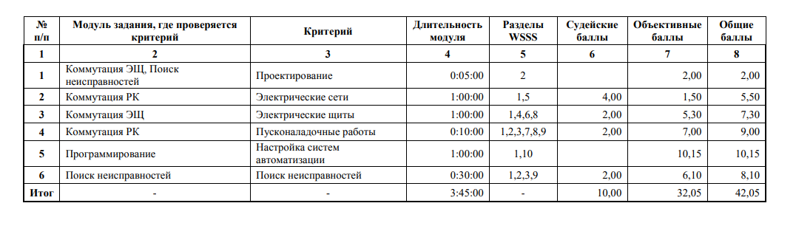
Таблица 2
Модули с описанием работ

- Коммутация распределительных коробок.
Участнику, на подготовленном стенде, в отведенное время необходимо выполнить коммутацию распределительных коробок, в соответствии с принципиальной схемой.
Стенд представляет собой инструмент, по оценке навыков коммутации распределительных коробок. На стенде должны быть смонтированы элементы управления и нагрузки, распределительные коробки, кабеленесущие системы, провода и кабели. Провода или кабели в элементах управления и нагрузки подключает участник.
Участнику, путем прозвонки, необходимо определить подключение выводов в оборудовании и с помощью многоразовых сжимов-соединителей проводников провести коммутацию распределительных коробок.
Для подачи напряжения на стенд, необходимо провести испытания. Проводят два вида испытаний: замер сопротивления изоляции и замер сопротивления заземляющего проводника. Замеры проводятся от вводного аппарата защиты стенда. Перед проведением испытаний участник проводит доклад перед экспертами, в котором описывает методики предстоящих испытаний. Эксперты оценивают доклад и заносят результаты в отчет. Участник проводит испытания, результаты фиксирует в отчете. Принципиальная схема является частью варианта задания и направляется в адрес Главного эксперта в подготовительный день.

Принципиальная схема

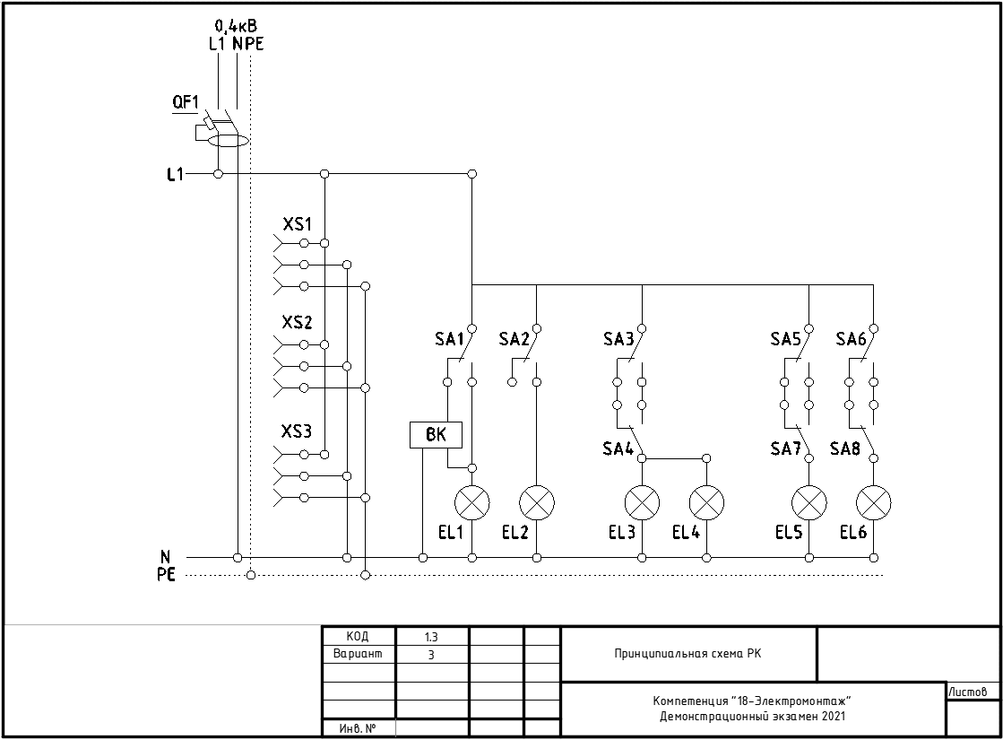
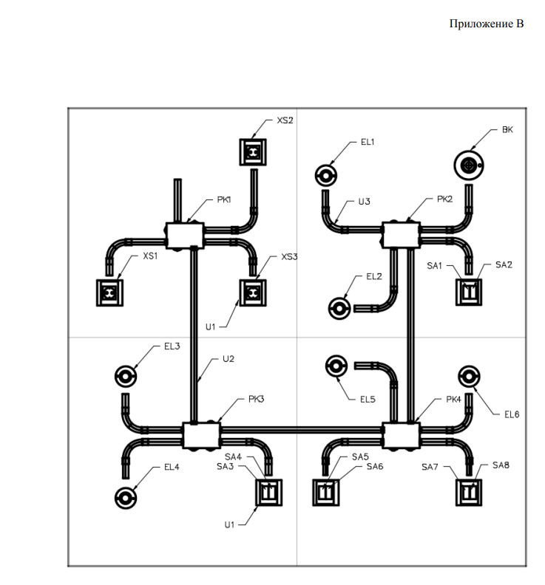
- Коммутация этажного распределительного щита.
Участнику, в отведенное время, необходимо выполнить коммутацию этажного распределительного щита с учетом селективности, нагрузки и сечения проводников. Выбранные токовые характеристики должны быть вписаны в однолинейную схему. Напряжение на ЭЩ не подается, корректность проверяется визуально и путем прозвонки. Пример оформления стенда в Приложении Г, однолинейная схема в Приложении Д.
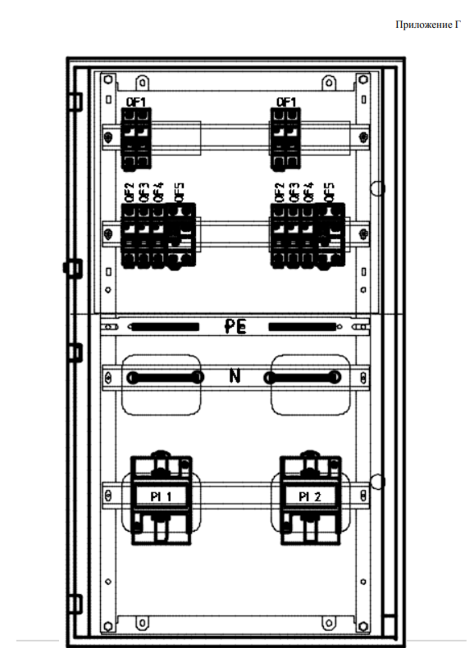

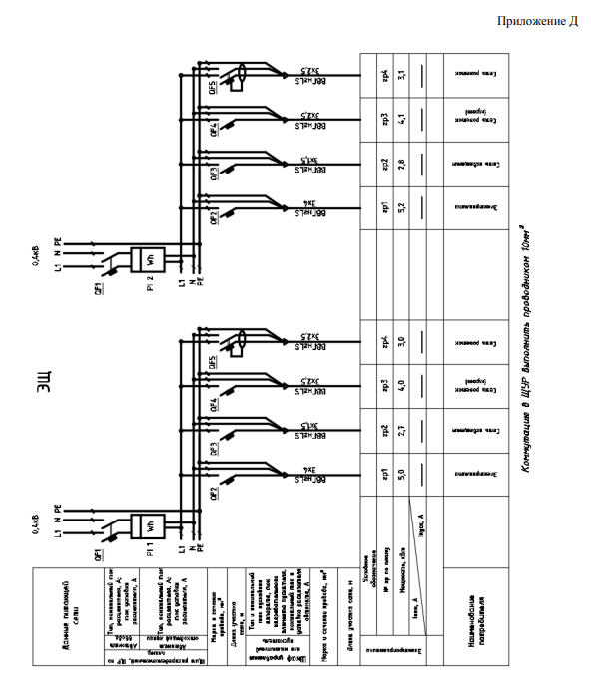

- Поиск неисправностей.
Стенд представляет собой напольный силовой распределительный щит. Пример оформления стенда в Приложении Е, однолинейная схема в Приложении Ж.
1. Участнику необходимо установить в ЩС предохранители, в зависимости от сечения отходящего проводника в соответствии с требованиями НД по длительно допустимым токам. Выбранные токовые значения предохранителей должны быть вписаны в однолинейную схему.
2. Участнику необходимо определить неисправности и несоответствия, внесенные в установку экспертами, отметить их на схеме и кратко описать. Количество неисправностей должно соответствовать оценочной ведомости.
3. Участник докладывает экспертам об обнаруженных неисправностях, обосновывает установку выбранных предохранителей. Эксперты задают дополнительные вопросы. Дополнительные вопросы должны быть одинаковыми для всех участников. По окончании доклада эксперты оценивают коммуникативные и межличностные навыки участника и заносят результат в оценочную ведомость.
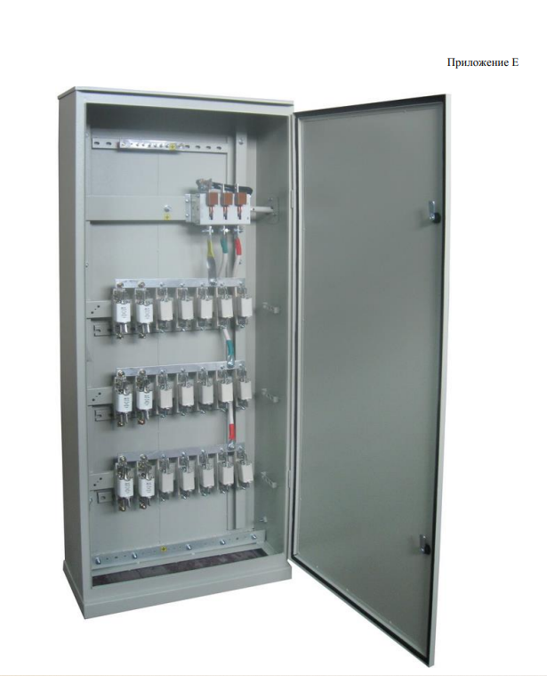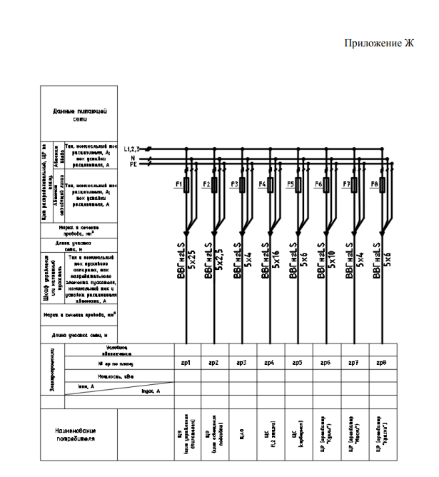
- Программирование логического реле.
Участнику необходимо создать программу управления логическим реле согласно заданного алгоритма. Среда программирования – FBD. Стенд для программирования является универсальным инструментом для проверки навыков программирования. Минимальные требования к стенду: Программируемое реле 230В/24В, 8 входов, 4 выхода – 1 шт. Кнопка управления (1НО,1НЗ) – 4 шт. Выключатель/переключатель (1НО с фиксацией) – 4 шт. Принципиальная схема. Пример оформления стенда в Приложении З. Алгоритмы работы электроустановки является частью варианта задания и направляется в адрес Главного эксперта в подготовительный день
Порядок проверки электроустановки перед подачей напряжения.
1. Завершение выполнения работ.
a. Участник информирует аккредитованных экспертов о завершении монтажных работ и готовности отчетной документации для внесения значений измеряемых величин.
b. Эксперты останавливают и фиксируют время.
c. Эксперты проводят визуальный осмотр ЭУ и убеждаются, что работы выполнены в полном объеме.
d. Эксперты проверяют заполнение отчета. В отчете должны быть указаны все адреса линий измерений и требуемые нормативные значения. В случае неполного заполнения адресов, эксперты заполняют неуказанные участником адреса и за аспект «Оформление отчета» ставится «0».
2. Участник докладывает экспертам о видах и методике предстоящих испытаний. Эксперты оценивают доклад по шкале 0-3 (J) и заносят оценки в ведомость.
a. В случае отсутствия у участника знаний и умений по методике проведения испытаний, эксперты проводят инструктаж по методикам испытаний, требованиям ОТ и ТБ, а затем проводят испытания совместно с участником. Результаты испытаний заносятся в отчетную форму. В оценочной ведомости за аспект «Проведение испытаний» ставится «0».
b. В случае четкого понимания участником методики проведения испытаний, участник проводит испытания, эксперты наблюдают за проведением испытаний. Результаты испытаний заносятся в отчетную форму.
3. По результатам испытаний, эксперты принимают обоснованное решение о подаче напряжения.
4. Запускается и фиксируется в отчете, время подачи напряжения.
5. После подачи напряжения участник тестирует электроустановку неограниченное количество раз в пределах установленного времени. Участник имеет право закончить все виды работ досрочно.
6. Участник имеет право внести изменения в электроустановку. Внесение изменений возможно только при наличии времени и после снятия экспертами напряжения с ЭУ. После внесения изменений, испытания проводятся повторно.
Коммуникативные и межличностные навыки общения оценивается в процессе доклада об испытаниях. Участник должен четко понимать значение испытаний и уметь анализировать результаты. Участник должен донести информацию до экспертов в доступной и понятной форме. Участник может предложить свои варианты модернизации и инноваций.
Измерение сопротивления заземляющих проводников. Участник, в присутствии экспертов, проводит измерения сопротивления заземляющих проводников от точки подачи напряжения (XP) до каждого элемента требующего наличия заземления.
Измерение сопротивления изоляции. Участник, в присутствии экспертов, проводит измерения сопротивления изоляции фазных и нулевого проводников относительно заземляющего проводника. Для этого участнику выдаются подготовленные разъёмы с соединёнными вместе проводниками L1+L2+L3+N; PE

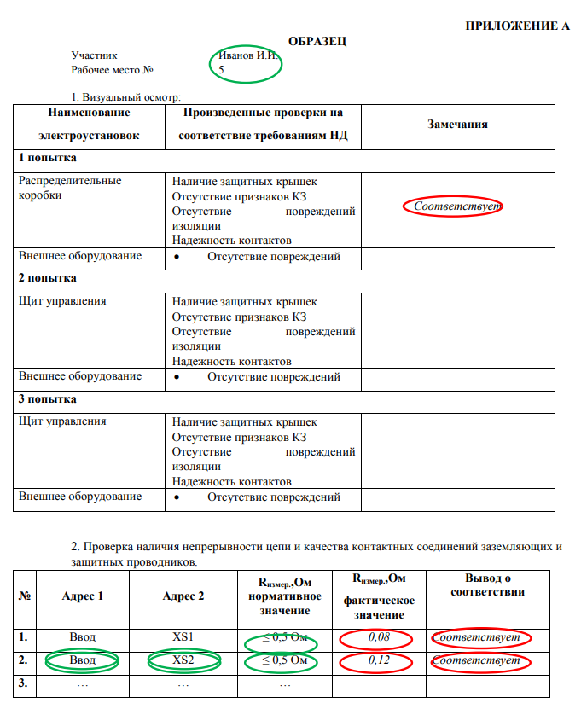

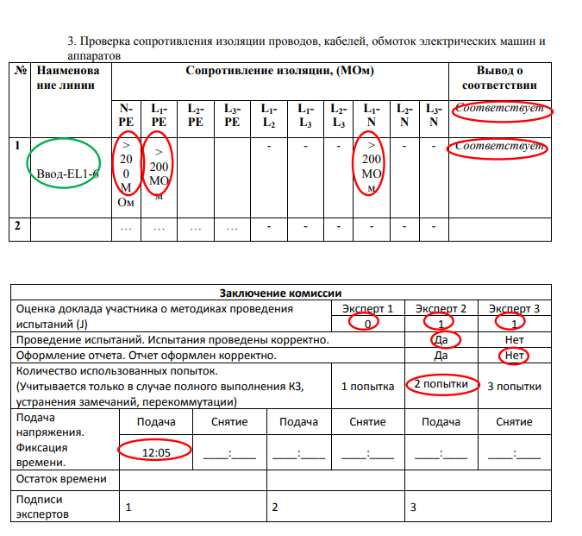

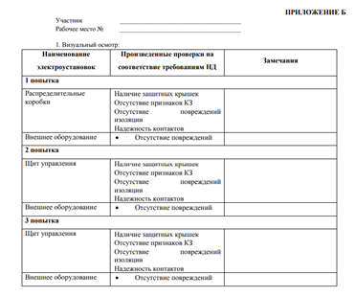
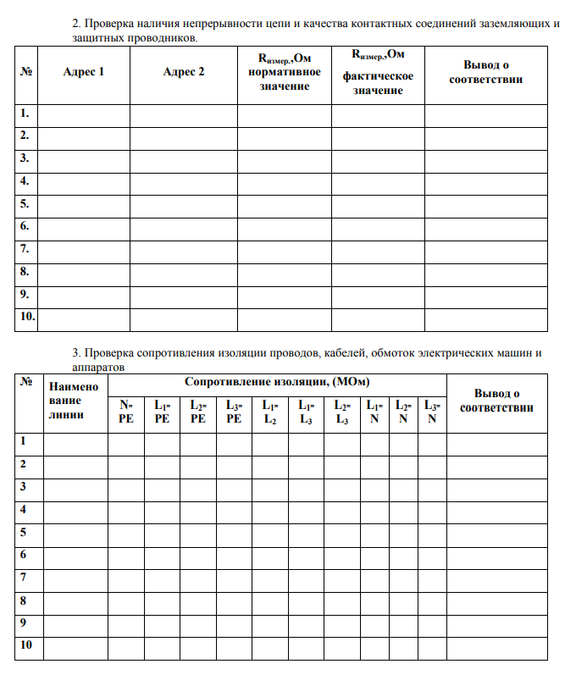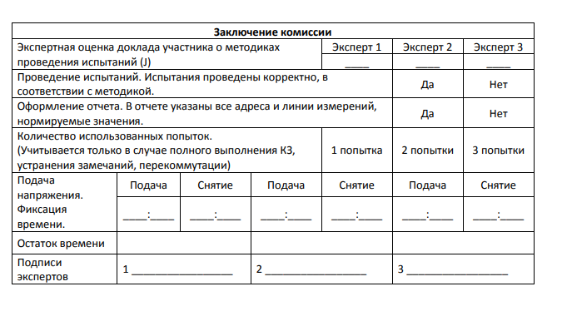

2.2 Выпускная квалификационная работа (ВКР).

Требования к содержанию, объему и структуре ВКР
Требования к содержанию, объему и структуре выпускной квалификационной работы определяются образовательным учреждением на основании порядка проведения государственной итоговой аттестации выпускников по программам СПО, утвержденного федеральным органом исполнительной власти, осуществляющим функции по выработке государственной политики и нормативно-правовому регулированию в сфере образования, определенного в соответствии Федеральным законом Российской Федерации «Об образовании» от 29.12.2012. № 273 ФЗ.
При завершении обучения по программам среднего профессионального образования на основе Федеральных государственных образовательных стандартов государственная итоговая аттестация выпускников состоит из подготовки и защиты выпускной квалификационной работы в форме дипломного проекта.
Обязательным требованием для выпускной квалификационной работы является соответствие ее тематики содержанию одного или нескольких профессиональных модулей.
В дипломном проекте представлена пояснительная записка, содержащая описательную часть и необходимые расчеты и графическая часть, состоящая из схем и чертежей.
При выполнении и защите дипломного проектавыпускник в соответствии с требованиями федерального государственного стандарта среднего профессионального образования демонстрирует уровень готовности самостоятельно решать конкретные профессиональные задачи по работе с технической документацией, выбирать технологические операции ремонта и монтажа оборудования, осуществлять его наладку,прогнозировать и оценивать полученный результат, владеть экономическими, экологическими, правовыми параметрами профессиональной деятельности, а также анализировать профессиональные задачи и аргументировать их решение в рамках поставленных задач.
Перечень результатов, демонстрируемых на ГИА

Объектами профессиональной деятельности выпускников являются:
материалы и комплектующие изделия;
технологическое оборудование и технологические процессы;
технологическая оснастка;
электрическое и электромеханическое оборудование;
средства измерения;
техническая документация;
профессиональные знания и умения персонала производственного подразделения;
первичные трудовые коллективы.

Техник готовится к следующим видам деятельности:
1. Организация простых работ по техническому обслуживанию и ремонту электрического и электромеханического оборудования.
2. Выполнение сервисного обслуживания бытовых машин и приборов.
3. Организация деятельности производственного подразделения.
4. Выполнение работ по одной или нескольким профессиям рабочих, должностям служащих
Структура типового задания для ГИА
Государственное бюджетное профессиональное образовательное учреждение Московской области «Воскресенский колледж»
«Утверждаю»
Зам. директора по УР
________(Куприна Н.Л.)
«______»___________20___г.

З А Д А Н И Е
на дипломное проектирование по специальности 13.02.11 Техническая эксплуатация и обслуживание электрического и электромеханического оборудования

ДП.ДЭ.00.01.02

студенту группы____________________________________________________
Тема проекта: Электрооборудование и электропривод___________________

Пояснительная записка

ВВЕДЕНИЕ

1 ОБЩАЯ ЧАСТЬ
1.1 Краткая техническая характеристика и описание основных узлов установки или механизма, кинематической схемы и её технологических особенностей.
1.2 Описание режимов и циклов работы отдельных механизмов (конкретно для каждого механизма).
1.3 Ведомость потребителей электроэнергии с указанием необходимых данных.
1.4 Требования к электроприводу и автоматике. Выбор рода тока и величиныпитающих напряжений.
1.5 Выбор системы электропривода, методов регулирования частоты вращения и торможения.

2 СПЕЦИАЛЬНАЯ ЧАСТЬ
Электрооборудование и электропривод
2.1 Расчет и выбор мощности электродвигателя (-ей).
2.2 Расчет и построение механических характеристик эл. двигателей (при необходимости, расчет и выбор пусковых, регулировочных и тормозных резисторов).
2.3 Выбор аппаратов защиты и автоматики.
2.4 Выбор аппаратуры управления (сводится в таблицу).
2.5 Выбор питающих проводов и кабелей.

3 ОХРАНА ТРУДА И ПРОТИВОПОЖАРНАЯ ЗАЩИТА

3.1 Мероприятия по технике безопасности при монтаже (или эксплуатации электрооборудования).

3.2 Противопожарные мероприятия, составление ведомости противопожарного инвентаря.

4 ЭКОНОМИЧЕСКАЯ ЧАСТЬ
______________________________________________________________________ задается руководителем дипломного проектапо экономической части

ГРАФИЧЕСКАЯ ЧАСТЬ
Лист 1 Принципиальная электрическая схема Э3.
Лист 2 План расположения оборудования с разводкой силовой сети Э7.

ДОПОЛНИТЕЛЬНЫЕ УКАЗАНИЯ

Председатель цикловой комиссии
электромеханических дисциплин_________________________________________________

Руководитель дипломного проекта________________________________________________

Дата выдачи задания Срок окончания проекта
«____»___________20___г. «____»____________20___г.

Государственное бюджетное профессиональное образовательное учреждение Московской области «Воскресенский колледж»

«Утверждаю»
Зам. директора по УР
________(Куприна Н.Л.)
«______»___________20___г.

З А Д А Н И Е
на дипломное проектирование по специальности 13.02.11 Техническая эксплуатация и обслуживание электрического и электромеханического оборудования

ДП.ДЭ.00.02.02
студенту группы____________________________________________________
Тема проекта: Электроснабжение и освещение______________цеха________
_____________________________________________________________________________

Пояснительная записка

ВВЕДЕНИЕ

1 ОБЩАЯ ЧАСТЬ
1.1 Характеристика потребителей электроэнергии и определение категории электроснабжения.
1.2 Ведомость потребителей электроэнергии с указанием необходимых данных для проектирования (мощность эл. двигателей и их количество, нагревательные устройства, сварочное оборудование и т.д.).
1.3 Выбор рода тока и величины питающего напряжения для силовой и осветительной сети (до 1000 В).
1.4 Выбор схемы электроснабжения цеха, типа силовых сборок, проводов (кабелей) и способов их прокладки (для эл. сетей напряжением до 1000В).
1.5 Расчёт электрических нагрузок методом упорядоченных диаграмм.
1.6 Компенсация реактивной мощности, выбор и размещение компенсирующих устройств.
1.7 Выбор мощности, типа и числа трансформаторов, трансформаторных подстанций.

2 СПЕЦИАЛЬНАЯ ЧАСТЬ
Освещение
2.1 Выбор системы освещения, источников света.
2.2 Выбор типа светильников, их размещение.
2.3 Светотехнический расчёт осветительной установки.
2.4 Ремонтное и аварийное освещение
2.5 Электрический расчёт осветительной сети.

3 ОХРАНА ТРУДА И ПРОТИВОПОЖАРНАЯ ЗАЩИТА

3.1 Мероприятия по технике безопасности при монтаже (или эксплуатации электрооборудования).

3.2 Противопожарные мероприятия, составление ведомости противопожарного инвентаря.

4 ЭКОНОМИЧЕСКАЯ ЧАСТЬ
______________________________________________________________________ задается руководителем дипломного проектапо экономической части

ГРАФИЧЕСКАЯ ЧАСТЬ
Лист 1. План расположения оборудования с разводкой силовой и осветительной сети Э7.
Лист 2.Схема электроснабжения Э3.

ДОПОЛНИТЕЛЬНЫЕ УКАЗАНИЯ
_______________________________________________________________________________________________________________________________________________________________________________________________________________________________________

Председатель цикловой комиссии
электромеханических дисциплин_________________________________________________

Руководитель дипломного проекта________________________________________________

Дата выдачи задания Срок окончания проекта
«____»___________20___г. «____»____________20___г.

Государственное бюджетное профессиональное образовательное учреждение Московской области «Воскресенский колледж»

«Утверждаю»
Зам. директора по УР
________(Куприна Н.Л.)
«______»___________20___г.

З А Д А Н И Е
на дипломное проектирование по специальности 13.02.11 Техническая эксплуатация и обслуживание электрического и электромеханического оборудования

ДП.ДЭ.00.03.02

студенту группы____________________________________________________
Тема проекта: Электроснабжение _________цеха и электрооборудование подстанции______________________________________________________
_____________________________________________________________________________

Пояснительная записка

ВВЕДЕНИЕ

- ОБЩАЯ ЧАСТЬ

1.1 Характеристика потребителей электроэнергии и определение категории электроснабжения.
1.2 Ведомость потребителей электроэнергии с указанием необходимых данных для проектирования (мощность эл. двигателей и их количество, нагревательные устройства, сварочное оборудование и т.д.).
1.3 Выбор рода тока и величины питающего напряжения для силовой и осветительной сети (до 1000 В).
1.4 Выбор схемы электроснабжения цеха, типа силовых сборок, проводов (кабелей) и способов их прокладки (для эл. сетей напряжением до 1000В).
1.5 Расчёт электрических нагрузок методом упорядоченных диаграмм.
1.6 Компенсация реактивной мощности, выбор и размещение компенсирующих устройств.
1.7 Выбор мощности, типа и числа трансформаторов, трансформаторных подстанций.

2 СПЕЦИАЛЬНАЯ ЧАСТЬ
Электрооборудование подстанции
2.1 Расчёт токов короткого замыкания на шинах ВН и НН трансформаторной подстанции.
2.2 Выбор и проверка элементов системы.
2.3 Определение потерь мощности в трансформаторах подстанции.

3 ОХРАНА ТРУДА И ПРОТИВОПОЖАРНАЯ ЗАЩИТА

3.1 Мероприятия по технике безопасности при монтаже (или эксплуатации электрооборудования).

3.2 Противопожарные мероприятия, составление ведомости противопожарного инвентаря.
4 ЭКОНОМИЧЕСКАЯ ЧАСТЬ
______________________________________________________________________ задается руководителем дипломного проектапо экономической части

ГРАФИЧЕСКАЯ ЧАСТЬ
Лист 1. План расположения оборудования с разводкой силовой сети Э7.
Лист 2.Схема электроснабжения Э3.

ДОПОЛНИТЕЛЬНЫЕ УКАЗАНИЯ
_______________________________________________________________________________________________________________________________________________________________________________________________________________________________________

Председатель цикловой комиссии
электромеханических дисциплин_________________________________________________

Руководитель дипломного проекта________________________________________________

Дата выдачи задания Срок окончания проекта
«____»___________20___г. «____»____________20___г.

Государственное бюджетное профессиональное образовательное учреждение Московской области «Воскресенский колледж»

«Утверждаю»
Зам. директора по УР
________(Куприна Н.Л.)
«______»___________20___г.

З А Д А Н И Е
на дипломное проектирование по специальности 13.02.11 Техническая эксплуатация и обслуживание электрического и электромеханического оборудования

ДП.ДЭ.00.04.02

студенту группы____________________________________________________
Тема проекта: Реконструкция ___________________ с составлением технической документации__________________________________________________________________

Пояснительная записка

ВВЕДЕНИЕ
- ОБЩАЯ ЧАСТЬ

1.1 Краткая техническая характеристика и описание основных узлов установки, структурной схемы установки и её технологических особенностей.
1.2 Описание режимов и циклов работы отдельных механизмов (конкретно для каждого механизма).
1.3 Ведомость потребителей электроэнергии с указанием необходимых данных.
1.4 Требования к элементам установки. Выбор рода тока и величины питающих напряжений.

2 СПЕЦИАЛЬНАЯ ЧАСТЬ
Электрооборудование установки.
2.1 Расчет и выбор мощности элементов а.
2.2 Расчет и выбор мощности, типа и числа питающих трансформаторов.
2.3 Выбор аппаратов защиты.
2.4 Составление технической документации .
3 ОХРАНА ТРУДА И ПРОТИВОПОЖАРНАЯ ЗАЩИТА

3.1 Мероприятия по технике безопасности при реконструкции стенда.
3.2. Противопожарные мероприятия в электролаборатории, составление ведомости противопожарного инвентаря для электролаборатории.
4 ЭКОНОМИЧЕСКАЯ ЧАСТЬ
______________________________________________________________________ задается руководителем дипломного проектапо экономической части

ГРАФИЧЕСКАЯ ЧАСТЬ
Лист 1. Принципиальная электрическая схема Э3.
Лист 2. План расположения элементов установки внутри корпуса с разводкой силовой сети Э7.

ДОПОЛНИТЕЛЬНЫЕ УКАЗАНИЯ
_______________________________________________________________________________________________________________________________________________________________________________________________________________________________________

Председатель цикловой комиссии
электромеханических дисциплин_________________________________________________

Руководитель дипломного проекта________________________________________________

Дата выдачи задания Срок окончания проекта
«____»___________20___г. «____»____________20___г.

Государственное бюджетное профессиональное образовательное учреждение Московской области «Воскресенский колледж»

«Утверждаю»
Зам. директора по УР
________(Куприна Н.Л.)
«______»___________20___г.

З А Д А Н И Е
на дипломное проектирование по специальности 13.02.11 Техническая эксплуатация и обслуживание электрического и электромеханического оборудования

ДП.ДЭ.00.05.02
Студенту группы____________________________________________________
Тема проекта: Монтаж __________________________________в условиях
___________________________________________________________________

Пояснительная записка

ВВЕДЕНИЕ

1 ОБЩАЯ ЧАСТЬ

1.1 Краткая характеристика предприятия.
1.2 Необходимость установки данного оборудования в условиях предприятия.

2 СПЕЦИАЛЬНАЯ ЧАСТЬ

Монтаж щита управления
2.1 Назначение и устройство электрооборудования
2.2 Монтажная документация на монтаж электрооборудования установки
2.3 Монтажная площадка, её оснащённость
2.4 Подготовка электрооборудования установки к монтажу
2.5 Выбор методов и способов монтажа электрооборудования установки
2.6 Технология монтажных работ
2.7 Наладка, испытания, сдача в эксплуатацию электрооборудования установки.
3 ОХРАНА ТРУДА И ПРОТИВОПОЖАРНАЯ ЗАЩИТА

3.1 Мероприятия по технике безопасности при монтаже (или эксплуатации электрооборудования).

3.2 Противопожарные мероприятия, составление ведомости противопожарного инвентаря.

4 ЭКОНОМИЧЕСКАЯ ЧАСТЬ
______________________________________________________________________ задается руководителем дипломного проектапо экономической части

ГРАФИЧЕСКАЯ ЧАСТЬ
Лист 1 Принципиальная электрическая схема Э3.
Лист 2 Схема соединений щита (монтажная схема) Э4.

ДОПОЛНИТЕЛЬНЫЕ УКАЗАНИЯ
_______________________________________________________________________________________________________________________________________________________________________________________________________________________________________

Председатель цикловой комиссии
электромеханических дисциплин_________________________________________________

Руководитель дипломного проекта________________________________________________

Дата выдачи задания Срок окончания проекта
«____»___________20___г. «____»____________20___г.

Государственное бюджетное профессиональное образовательное учреждение Московской области «Воскресенский колледж»

«Утверждаю»
Зам. директора по УР
________(Куприна Н.Л.)
«______»___________20___г.

З А Д А Н И Е
на дипломное проектирование по специальности 13.02.11 Техническая эксплуатация и обслуживание электрического и электромеханического оборудования

ДП.ДЭ.00.06.02

студенту группы____________________________________________________
Тема проекта: Изготовление макета в условиях ____________________________________________________________

Пояснительная записка

ВВЕДЕНИЕ

1 ОБЩАЯ ЧАСТЬ

Краткая характеристика предприятия

2 СПЕЦИАЛЬНАЯ ЧАСТЬ

Монтаж установки
2.1 Назначение и устройство установки
2.2 Монтажная документация на монтаж электрооборудования установки

3 ОХРАНА ТРУДА И ПРОТИВОПОЖАРНАЯ ЗАЩИТА

Мероприятия по технике безопасности при монтаже макета установки

4 ПРАКТИЧЕСКАЯ ЧАСТЬ

Модуль 1.Разработка принципиальной электрической схемы макета установки

Модуль 2. Разработка управляющей программы работы установки.

Модуль 3. Изготовление макета установки

Модуль 4. Оценка качества изготовления макета установки

ГРАФИЧЕСКАЯ ЧАСТЬ
Лист 1 Принципиальная электрическая схема Э3.

ДОПОЛНИТЕЛЬНЫЕ УКАЗАНИЯ

Изготовление макета установки производится на базе предприятия.
Оценка практической части дипломного проекта производится с участием представителя работодателя.
На защиту дипломного проекта предоставляется макет установки

Председатель цикловой комиссии
электромеханических дисциплин_________________________________________________

Руководитель дипломного проекта________________________________________________

Дата выдачи задания Срок окончания проекта
«____»___________20___г. «____»____________20___г.

Требования к результатам ВКР
Пояснительная записка дипломного проекта считается завершённой, если он соответствует предъявляемым требованиям по структуре, содержанию, языку и стилю изложения материала, правильному оформлению ссылок, списка литературы (списка источников и литературы) и приложения (приложений); если он отпечатана, проверена на предмет орфографических и стилистических ошибок, сброшюрована и переплетена, имеет письменный отзыв руководителя дипломного проекта. Графическая часть выполнена в соответствии с требованиями ЕСКД.
Отзыв руководителясодержит оценку квалификационных навыков и способностей студента, обнаруженных в ходе выполнения дипломного проекта.
В случае если руководитель даёт отрицательный отзыв, а автор считает его необъективным, дипломный проект подлежит обязательному обсуждению на заседании ПЦК присутствии дипломника и руководителя.
Завершенный дипломный проект с письменным отзывом руководителя представляется в учебную часть.
Дипломный проект, допущенный к защите, представляется на рецензию. К рецензированию привлекаются лица преподавательского состава иного учебного заведения, профильных учреждений, предприятий и организаций.
Построение рецензии официального рецензентасвободное, но в ней должны найти отражение и быть оценены следующие аспекты: умение поставить проблему и обосновать её актуальность; организация материала, логическая последовательность его изложения; полнота охвата литературных источников, умение использовать эмпирический материал других исследований; обоснованность выводов и рекомендаций; самостоятельность работы, оригинальность в осмыслении материала; язык и стиль работы; корректность цитирования, составление библиографии и техническое оформление работы.
В выводах дается оценка дипломной работы по 4-балльной системе ("отлично", "хорошо", "удовлетворительно", "неудовлетворительно") и рекомендация о её допуске к защите.
Если руководитель или рецензент трудятся в другой организации, то их подпись на отзыве или рецензии заверяется в этой организации.
Отзыв и рецензия призваны объективно отражать положительные и отрицательные стороны дипломного проекта,
быть принципиальными и в то же время доброжелательными, отличаться деловым и спокойным тоном.

Дипломное проектирование

Подготовка выпускной квалификационной работы осуществляется в следующей последовательности:
- Назначение руководителя.
- Выбор темы.
- Определение темы, её обсуждение с руководителем и составление индивидуального плана подготовки дипломного проекта.
- Выдача задания на подготовку дипломного проекта (вариант задания см. в приложении).
- Анализ задания на подготовку дипломного проекта, разработанного ПЦК, определение целей, задач, концепции дипломного проекта.
- Составление предварительного и развёрнутого планов исследования, согласование их с руководителем.
- Систематизация и обобщение материала как результат работы над источниками, проведения экспериментов (исследований), анализа полученных данных.
- Техническое оформление текста в соответствии с требованиями, предъявляемыми к дипломным проектам и сдача его руководителю.
- Доработка текста по замечаниям руководителя и сдача окончательного варианта текста дипломного проекта на нормоконтроль.
- Подготовка отзыва руководителем.
- Принятие решения о допуске дипломной работы к защите.
- Рецензирование.
- Подготовка к защите (составление текста выступления, изучение отзыва руководителя и замечаний рецензента).
- Сдача дипломного проекта учебную часть колледжа.
- Защита дипломного проекта на заседании
Государственной аттестационной комиссии.
Выбор темы является ответственным этапом выполнения дипломного проекта. Тема дипломного проекта должна удовлетворять следующим требованиям:
- соответствовать специальности, по которой студент будет защищать дипломный проект;
- быть актуальной;
- соответствовать современному состоянию и перспективам развития науки, техники, технологии;
- представлять практический интерес для предприятий, организаций, учреждений.

№  П/п | Название темы дипломной работы(проекта)/ выпускная практическая  квалификационная работа и письменная экзаменационная работа | Проверяемые по теме ПК
1. | Реконструкция ВЛ–10 кВ фидера Ростка ПС 694 в условиях ООО «ФАБИ» | ПК 1.1. Выполнять наладку, регулировку и проверку электрического и электромеханического оборудования.  ПК 1.2. Организовывать и выполнять техническое обслуживание и ремонт электрического и электромеханического оборудования.  ПК 1.3. Осуществлять диагностику и технический контроль при эксплуатации электрического и электромеханического оборудования.  ПК 1.4. Составлять отчетную документацию по техническому обслуживанию и ремонту электрического и электромеханического оборудования. ПК 3.1. Участвовать в планировании работы персонала производственного подразделения.  ПК 3.2. Организовывать работу коллектива исполнителей.  ПК 3.3. Анализировать результаты деятельности коллектива исполнителей.
2. | Эксплуатация стационарной лаборатории ЭТЛ ЛКП 10/35 в условиях службы измерений АО «Мособлэнерго» | ПК 1.1. Выполнять наладку, регулировку и проверку электрического и электромеханического оборудования.  ПК 1.2. Организовывать и выполнять техническое обслуживание и ремонт электрического и электромеханического оборудования.  ПК 1.3. Осуществлять диагностику и технический контроль при эксплуатации электрического и электромеханического оборудования.  ПК 1.4. Составлять отчетную документацию по техническому обслуживанию и ремонту электрического и электромеханического оборудования.  ПК 3.1. Участвовать в планировании работы персонала производственного подразделения.  ПК 3.2. Организовывать работу коллектива исполнителей.  ПК 3.3. Анализировать результаты деятельности коллектива исполнителей.
3. | Эксплуатация измерительной техники в условиях службы учета АО «Мособлэнерго» | ПК 1.1. Выполнять наладку, регулировку и проверку электрического и электромеханического оборудования.  ПК 1.2. Организовывать и выполнять техническое обслуживание и ремонт электрического и электромеханического оборудования.  ПК 1.3. Осуществлять диагностику и технический контроль при эксплуатации электрического и электромеханического оборудования.  ПК 1.4. Составлять отчетную документацию по техническому обслуживанию и ремонту электрического и электромеханического оборудования.  ПК 3.1. Участвовать в планировании работы персонала производственного подразделения.  ПК 3.2. Организовывать работу коллектива исполнителей.  ПК 3.3. Анализировать результаты деятельности коллектива исполнителей.
4. | Электрооборудование и электропривод электрической тали грузоподъемностью 0,5 т в условиях АО «Воскресенский Домостроительный комбинат» | ПК 1.1. Выполнять наладку, регулировку и проверку электрического и электромеханического оборудования.  ПК 1.2. Организовывать и выполнять техническое обслуживание и ремонт электрического и электромеханического оборудования.  ПК 1.3. Осуществлять диагностику и технический контроль при эксплуатации электрического и электромеханического оборудования.  ПК 1.4. Составлять отчетную документацию по техническому обслуживанию и ремонту электрического и электромеханического оборудования  ПК 3.1. Участвовать в планировании работы персонала производственного подразделения.  ПК 3.2. Организовывать работу коллектива исполнителей.  ПК 3.3. Анализировать результаты деятельности коллектива исполнителей.
5. | Техническая эксплуатация и обслуживание ТП и ВЛ в условиях АО «Мособлэнерго» | ПК 1.1. Выполнять наладку, регулировку и проверку электрического и электромеханического оборудования.  ПК 1.2. Организовывать и выполнять техническое обслуживание и ремонт электрического и электромеханического оборудования.  ПК 1.3. Осуществлять диагностику и технический контроль при эксплуатации электрического и электромеханического оборудования.  ПК 1.4. Составлять отчетную документацию по техническому обслуживанию и ремонту электрического и электромеханического оборудования.  ПК 3.1. Участвовать в планировании работы персонала производственного подразделения.  ПК 3.2. Организовывать работу коллектива исполнителей.  ПК 3.3. Анализировать результаты деятельности коллектива исполнителей.
6. | Техническая эксплуатация и обслуживание трансформаторов ТМГ-63/10 в условиях АО «Мособлэнерго» | ПК 1.1. Выполнять наладку, регулировку и проверку электрического и электромеханического оборудования.  ПК 1.2. Организовывать и выполнять техническое обслуживание и ремонт электрического и электромеханического оборудования.  ПК 1.3. Осуществлять диагностику и технический контроль при эксплуатации электрического и электромеханического оборудования.  ПК 1.4. Составлять отчетную документацию по техническому обслуживанию и ремонту электрического и электромеханического оборудования.  ПК 3.1. Участвовать в планировании работы персонала производственного подразделения.  ПК 3.2. Организовывать работу коллектива исполнителей.  ПК 3.3. Анализировать результаты деятельности коллектива исполнителей.
7. | Электрооборудование и электропривод гидравлического пресса для изготовления изделий из пластмассы в условиях АО «НПК «Конструкторское бюро машиностроения» | ПК 1.1. Выполнять наладку, регулировку и проверку электрического и электромеханического оборудования.  ПК 1.2. Организовывать и выполнять техническое обслуживание и ремонт электрического и электромеханического оборудования.  ПК 1.3. Осуществлять диагностику и технический контроль при эксплуатации электрического и электромеханического оборудования.  ПК 1.4. Составлять отчетную документацию по техническому обслуживанию и ремонту электрического и электромеханического оборудования.  ПК 3.1. Участвовать в планировании работы персонала производственного подразделения.  ПК 3.2. Организовывать работу коллектива исполнителей.  ПК 3.3. Анализировать результаты деятельности коллектива исполнителей.
8. | Электрооборудование и электропривод токарно – винторезного станка в условиях «Воскресенский завод Машиностроитель» | ПК 1.1. Выполнять наладку, регулировку и проверку электрического и электромеханического оборудования.  ПК 1.2. Организовывать и выполнять техническое обслуживание и ремонт электрического и электромеханического оборудования.  ПК 1.3. Осуществлять диагностику и технический контроль при эксплуатации электрического и электромеханического оборудования.  ПК 1.4. Составлять отчетную документацию по техническому обслуживанию и ремонту электрического и электромеханического оборудования.  ПК 3.1. Участвовать в планировании работы персонала производственного подразделения.  ПК 3.2. Организовывать работу коллектива исполнителей.  ПК 3.3. Анализировать результаты деятельности коллектива исполнителей.
9. | Электрооборудование и электропривод электротельфера грузоподъемностью 0,5 т в условиях «Воскресенский завод Машиностроитель» | ПК 1.1. Выполнять наладку, регулировку и проверку электрического и электромеханического оборудования.  ПК 1.2. Организовывать и выполнять техническое обслуживание и ремонт электрического и электромеханического оборудования.  ПК 1.3. Осуществлять диагностику и технический контроль при эксплуатации электрического и электромеханического оборудования.  ПК 1.4. Составлять отчетную документацию по техническому обслуживанию и ремонту электрического и электромеханического оборудования.  ПК 3.1. Участвовать в планировании работы персонала производственного подразделения.  ПК 3.2. Организовывать работу коллектива исполнителей.  ПК 3.3. Анализировать результаты деятельности коллектива исполнителей.
10. | Техническая эксплуатация и обслуживание электрооборудования токарно – винторезного станка 1А64 в условиях АО «ВНИКТИ» | ПК 1.1. Выполнять наладку, регулировку и проверку электрического и электромеханического оборудования.  ПК 1.2. Организовывать и выполнять техническое обслуживание и ремонт электрического и электромеханического оборудования.  ПК 1.3. Осуществлять диагностику и технический контроль при эксплуатации электрического и электромеханического оборудования.  ПК 1.4. Составлять отчетную документацию по техническому обслуживанию и ремонту электрического и электромеханического оборудования.  ПК 3.1. Участвовать в планировании работы персонала производственного подразделения.  ПК 3.2. Организовывать работу коллектива исполнителей.  ПК 3.3. Анализировать результаты деятельности коллектива исполнителей.
11. | Техническое обслуживание и ремонт электрооборудования горизонтально – фрезерного станка 6Р82Г в условиях АО «ОДК» ВМЗ «Салют» | ПК 1.1. Выполнять наладку, регулировку и проверку электрического и электромеханического оборудования.  ПК 1.2. Организовывать и выполнять техническое обслуживание и ремонт электрического и электромеханического оборудования.  ПК 1.3. Осуществлять диагностику и технический контроль при эксплуатации электрического и электромеханического оборудования.  ПК 1.4. Составлять отчетную документацию по техническому обслуживанию и ремонту электрического и электромеханического оборудования.  ПК 3.1. Участвовать в планировании работы персонала производственного подразделения.  ПК 3.2. Организовывать работу коллектива исполнителей.  ПК 3.3. Анализировать результаты деятельности коллектива исполнителей.
12. | Монтаж кабельной линии наружного электроснабжения в условиях АО «Воскресенский Домостроительный комбинат». | ПК 1.1. Выполнять наладку, регулировку и проверку электрического и электромеханического оборудования.  ПК 1.2. Организовывать и выполнять техническое обслуживание и ремонт электрического и электромеханического оборудования.  ПК 1.3. Осуществлять диагностику и технический контроль при эксплуатации электрического и электромеханического оборудования.  ПК 1.4. Составлять отчетную документацию по техническому обслуживанию и ремонту электрического и электромеханического оборудования.  ПК 3.1. Участвовать в планировании работы персонала производственного подразделения.  ПК 3.2. Организовывать работу коллектива исполнителей.  ПК 3.3. Анализировать результаты деятельности коллектива исполнителей.
13. | Техническая эксплуатация и обслуживание канализационной насосной станции в условиях АО «Воскресенский Домостроительный комбинат» | ПК 1.1. Выполнять наладку, регулировку и проверку электрического и электромеханического оборудования.  ПК 1.2. Организовывать и выполнять техническое обслуживание и ремонт электрического и электромеханического оборудования.  ПК 1.3. Осуществлять диагностику и технический контроль при эксплуатации электрического и электромеханического оборудования.  ПК 1.4. Составлять отчетную документацию по техническому обслуживанию и ремонту электрического и электромеханического оборудования.  ПК 3.1. Участвовать в планировании работы персонала производственного подразделения.  ПК 3.2. Организовывать работу коллектива исполнителей.  ПК 3.3. Анализировать результаты деятельности коллектива исполнителей.
14. | Монтаж электрооборудования сетевых узлов магистральной первичной сети ТСУ-1 линейно-аппаратного цеха в условиях ПАО «Ростелеком» | ПК 1.1. Выполнять наладку, регулировку и проверку электрического и электромеханического оборудования.  ПК 1.2. Организовывать и выполнять техническое обслуживание и ремонт электрического и электромеханического оборудования.  ПК 1.3. Осуществлять диагностику и технический контроль при эксплуатации электрического и электромеханического оборудования.  ПК 1.4. Составлять отчетную документацию по техническому обслуживанию и ремонту электрического и электромеханического оборудования.  ПК 3.1. Участвовать в планировании работы персонала производственного подразделения.  ПК 3.2. Организовывать работу коллектива исполнителей.  ПК 3.3. Анализировать результаты деятельности коллектива исполнителей.
15. | Техническое обслуживание и ремонт электрооборудования автоматических узлов коммутации линейно-аппаратного цеха в условиях ПАО «Ростелеком» | ПК 1.1. Выполнять наладку, регулировку и проверку электрического и электромеханического оборудования.  ПК 1.2. Организовывать и выполнять техническое обслуживание и ремонт электрического и электромеханического оборудования.  ПК 1.3. Осуществлять диагностику и технический контроль при эксплуатации электрического и электромеханического оборудования.  ПК 1.4. Составлять отчетную документацию по техническому обслуживанию и ремонту электрического и электромеханического оборудования.  ПК 3.1. Участвовать в планировании работы персонала производственного подразделения.  ПК 3.2. Организовывать работу коллектива исполнителей.  ПК 3.3. Анализировать результаты деятельности коллектива исполнителей.
16. | Монтаж электрооборудования сетевых узлов внутризоновых первичных сетей СУВ-2 линейно-аппаратного цеха в условиях ПАО «Ростелеком» | ПК 1.1. Выполнять наладку, регулировку и проверку электрического и электромеханического оборудования.  ПК 1.2. Организовывать и выполнять техническое обслуживание и ремонт электрического и электромеханического оборудования.  ПК 1.3. Осуществлять диагностику и технический контроль при эксплуатации электрического и электромеханического оборудования.  ПК 1.4. Составлять отчетную документацию по техническому обслуживанию и ремонту электрического и электромеханического оборудования.  ПК 3.1. Участвовать в планировании работы персонала производственного подразделения.  ПК 3.2. Организовывать работу коллектива исполнителей.  ПК 3.3. Анализировать результаты деятельности коллектива исполнителей.
17. | Монтаж электрооборудования стендов для проведения демонстрационного экзамена компетенции «Электромонтаж» по стандартам WorldSkills в условиях ГБПОУ МО «Воскресенский колледж» | ПК 1.1. Выполнять наладку, регулировку и проверку электрического и электромеханического оборудования.  ПК 1.2. Организовывать и выполнять техническое обслуживание и ремонт электрического и электромеханического оборудования.  ПК 1.3. Осуществлять диагностику и технический контроль при эксплуатации электрического и электромеханического оборудования.  ПК 1.4. Составлять отчетную документацию по техническому обслуживанию и ремонту электрического и электромеханического оборудования.  ПК 3.1. Участвовать в планировании работы персонала производственного подразделения.  ПК 3.2. Организовывать работу коллектива исполнителей.  ПК 3.3. Анализировать результаты деятельности коллектива исполнителей.
18. | Проектирование и монтаж освещения рабочих мест электромонтажной мастерской в условиях ГБПОУ МО «Воскресенский колледж» | ПК 1.1. Выполнять наладку, регулировку и проверку электрического и электромеханического оборудования.  ПК 1.2. Организовывать и выполнять техническое обслуживание и ремонт электрического и электромеханического оборудования.  ПК 1.3. Осуществлять диагностику и технический контроль при эксплуатации электрического и электромеханического оборудования.  ПК 1.4. Составлять отчетную документацию по техническому обслуживанию и ремонту электрического и электромеханического оборудования.  ПК 3.1. Участвовать в планировании работы персонала производственного подразделения.  ПК 3.2. Организовывать работу коллектива исполнителей.  ПК 3.3. Анализировать результаты деятельности коллектива исполнителей.
19. | Электроснабжение цеха по производству пазогребневых плит в условиях ООО «ВОЛМА-Воскресенск» | ПК 1.1. Выполнять наладку, регулировку и проверку электрического и электромеханического оборудования.  ПК 1.2. Организовывать и выполнять техническое обслуживание и ремонт электрического и электромеханического оборудования.  ПК 1.3. Осуществлять диагностику и технический контроль при эксплуатации электрического и электромеханического оборудования.  ПК 1.4. Составлять отчетную документацию по техническому обслуживанию и ремонту электрического и электромеханического оборудования.  ПК 3.1. Участвовать в планировании работы персонала производственного подразделения.  ПК 3.2. Организовывать работу коллектива исполнителей.  ПК 3.3. Анализировать результаты деятельности коллектива исполнителей.
20. | Электроснабжение цеха производства гипсового вяжущего в условиях ООО «ВОЛМА-Воскресенск» | ПК 1.1. Выполнять наладку, регулировку и проверку электрического и электромеханического оборудования.  ПК 1.2. Организовывать и выполнять техническое обслуживание и ремонт электрического и электромеханического оборудования.  ПК 1.3. Осуществлять диагностику и технический контроль при эксплуатации электрического и электромеханического оборудования.  ПК 1.4. Составлять отчетную документацию по техническому обслуживанию и ремонту электрического и электромеханического оборудования.  ПК 3.1. Участвовать в планировании работы персонала производственного подразделения.  ПК 3.2. Организовывать работу коллектива исполнителей.  ПК 3.3. Анализировать результаты деятельности коллектива исполнителей.
21. | Электроснабжение компрессорной станции и электрооборудование подстанции в условиях АО «Воскресенские минеральные удобрения» | ПК 1.1. Выполнять наладку, регулировку и проверку электрического и электромеханического оборудования.  ПК 1.2. Организовывать и выполнять техническое обслуживание и ремонт электрического и электромеханического оборудования.  ПК 1.3. Осуществлять диагностику и технический контроль при эксплуатации электрического и электромеханического оборудования.  ПК 1.4. Составлять отчетную документацию по техническому обслуживанию и ремонту электрического и электромеханического оборудования.  ПК 3.1. Участвовать в планировании работы персонала производственного подразделения.  ПК 3.2. Организовывать работу коллектива исполнителей.  ПК 3.3. Анализировать результаты деятельности коллектива исполнителей.
22. | Электроснабжение опытно-промышленной установки и электрооборудование подстанции АО «Воскресенские минеральные удобрения» | ПК 1.1. Выполнять наладку, регулировку и проверку электрического и электромеханического оборудования.  ПК 1.2. Организовывать и выполнять техническое обслуживание и ремонт электрического и электромеханического оборудования.  ПК 1.3. Осуществлять диагностику и технический контроль при эксплуатации электрического и электромеханического оборудования.  ПК 1.4. Составлять отчетную документацию по техническому обслуживанию и ремонту электрического и электромеханического оборудования. ПК 3.1. Участвовать в планировании работы персонала производственного подразделения.  ПК 3.2. Организовывать работу коллектива исполнителей.  ПК 3.3. Анализировать результаты деятельности коллектива исполнителей.
23. | Внешнее электроснабжение АО «Воскресенские минеральные удобрения» и электроснабжение ПГВ | ПК 1.1. Выполнять наладку, регулировку и проверку электрического и электромеханического оборудования.  ПК 1.2. Организовывать и выполнять техническое обслуживание и ремонт электрического и электромеханического оборудования.  ПК 1.3. Осуществлять диагностику и технический контроль при эксплуатации электрического и электромеханического оборудования.  ПК 1.4. Составлять отчетную документацию по техническому обслуживанию и ремонту электрического и электромеханического оборудования.  ПК 3.1. Участвовать в планировании работы персонала производственного подразделения.  ПК 3.2. Организовывать работу коллектива исполнителей.  ПК 3.3. Анализировать результаты деятельности коллектива исполнителей.
24. | Реконструкция ВЛ-10кВ в условиях ООО ФАБИ | ПК 1.1. Выполнять наладку, регулировку и проверку электрического и электромеханического оборудования.  ПК 1.2. Организовывать и выполнять техническое обслуживание и ремонт электрического и электромеханического оборудования.  ПК 1.3. Осуществлять диагностику и технический контроль при эксплуатации электрического и электромеханического оборудования.  ПК 1.4. Составлять отчетную документацию по техническому обслуживанию и ремонту электрического и электромеханического оборудования.  ПК 3.1. Участвовать в планировании работы персонала производственного подразделения.  ПК 3.2. Организовывать работу коллектива исполнителей.  ПК 3.3. Анализировать результаты деятельности коллектива исполнителей.
25. | Электроснабжение цеха по производству минеральных удобрений в условиях АО «Воскресенские минеральные удобрения» | ПК 1.1. Выполнять наладку, регулировку и проверку электрического и электромеханического оборудования.  ПК 1.2. Организовывать и выполнять техническое обслуживание и ремонт электрического и электромеханического оборудования.  ПК 1.3. Осуществлять диагностику и технический контроль при эксплуатации электрического и электромеханического оборудования.  ПК 1.4. Составлять отчетную документацию по техническому обслуживанию и ремонту электрического и электромеханического оборудования.  ПК 3.1. Участвовать в планировании работы персонала производственного подразделения.  ПК 3.2. Организовывать работу коллектива исполнителей.  ПК 3.3. Анализировать результаты деятельности коллектива исполнителей.

Защита ВКР осуществляется в следующем порядке:
1. Доклад студента о содержании работы.
2. Ответы на вопросы по тематике ВКР, задаваемые членами государственной экзаменационной комиссии (ГЭК).
3. Выступление рецензента. При отсутствии рецензента письменная рецензия оглашается одним из членов ГЭК.
4. Ответы студента на замечания комиссии.
Заседания ГЭК протоколируются. В протоколе записываются: итоговая оценка выпускной квалификационной работы, присуждение квалификации и особые мнения членов комиссии. Протоколы заседаний государственной экзаменационной комиссии подписываются председателем, заместителем председателя, ответственным секретарем и членами комиссии.
Студенты, выполнившие выпускную квалификационную работу, но получившие при защите оценку «неудовлетворительно», имеют право на повторную защиту. В этом случае государственная экзаменационной комиссия может признать целесообразным повторную защиту студентом той же выпускной квалификационной работы либо вынести решение о закреплении за ним нового задания на выпускную квалификационную работу и определить срок повторной защиты, но не ранее чем через год.
Результаты защиты определяются оценками: «отлично», «хорошо», «удовлетворительно", "неудовлетворительно".
Обсуждение результатов защиты дипломной работы производится на закрытом заседаниигосударственной экзаменационной комиссии. При необходимости на обсуждение могут быть приглашены руководители дипломных проектов. Решение об оценке принимается простым большинством голосов, при равном числе голосов голос председателя ГЭК считается решающим.
Оценки "отлично" заслуживает дипломный проект, в котором дано всестороннее и глубокое освещение избранной темы в тесной взаимосвязи с практикой и современностью, а студент показал умение работать с основной литературой инормативными документами, проводить практические расчеты, делать теоретические и практические выводы.
Оценки "хорошо" заслуживает дипломный проект, отвечающий основным требованиям. При этом обнаруживается, что студент обстоятельно владеет материалом, однако не на все вопросы даёт глубокие, исчерпывающие и аргументированные ответы.
Дипломный проект оценивается "удовлетворительно", когда в нем в основном соблюдаются общие требования, предъявляемые к выпускной квалификационной работе. Автор дипломного проекта владеет материалом, однако допустил существенные недочёты в оформлении и содержании. Его ответы на вопросы поверхностны, не отличаются глубиной и аргументированностью.
"Неудовлетворительно" оценивается работа, которая не отвечает предъявляемым требованиям и в которой не раскрыты поставленные вопросы.
Результаты защиты дипломного проекта оформляются протоколом. Протоколы утверждаются в день проведения защиты председателем государственной аттестационной комиссии.
Выполненные студентами дипломные проекты
после их защиты сдаются в архив колледжа и хранятся как документы строгой отчетности.
Материалы, прилагаемые к дипломному проекту:
-задание по выполнению дипломного проекта;
- отзыв руководителя дипломного проекта;
-рецензия;
-электронная версия дипломного проекта.
3 Оценивание результатов ГИА

Результаты любой из форм ГИА оцениваются оценками «отлично», «хорошо», «удовлетворительно», «неудовлетворительно» и объявляются в тот же день после оформления в установленном порядке протоколов заседаний ГЭК.
Процедура оценивания результатов выполнения заданий демонстрационного экзамена осуществляется членами экспертной группы по 100- балльной системе в соответствии с требованиями комплекта оценочной документации.
Баллы выставляются в протоколе проведения демонстрационного экзамена, который подписывается каждым членом экспертной группы и утверждается главным экспертом после полного завершения экзамена для экзаменационной группы
Подписанный членами экспертной группы и утвержденный главным экспертом протокол проведения демонстрационного экзамена далее передается в ГЭК для выставления оценок по итогам ГИА.
Таблица Схема перевода результатов демонстрационного экзамена из стобалльной шкалы в пятибалльную

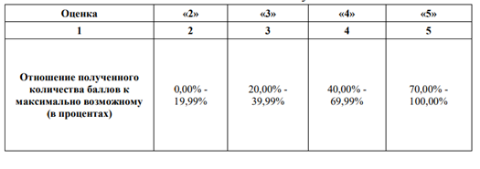Оригинал протокола проведения демонстрационного экзамена передается на хранение в образовательную организацию.
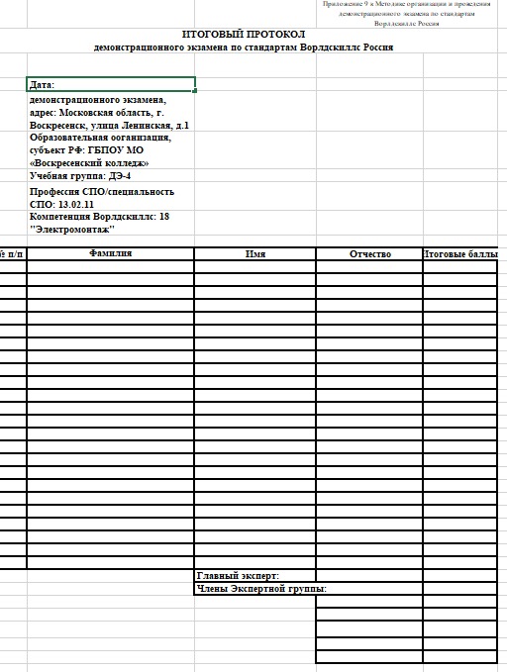
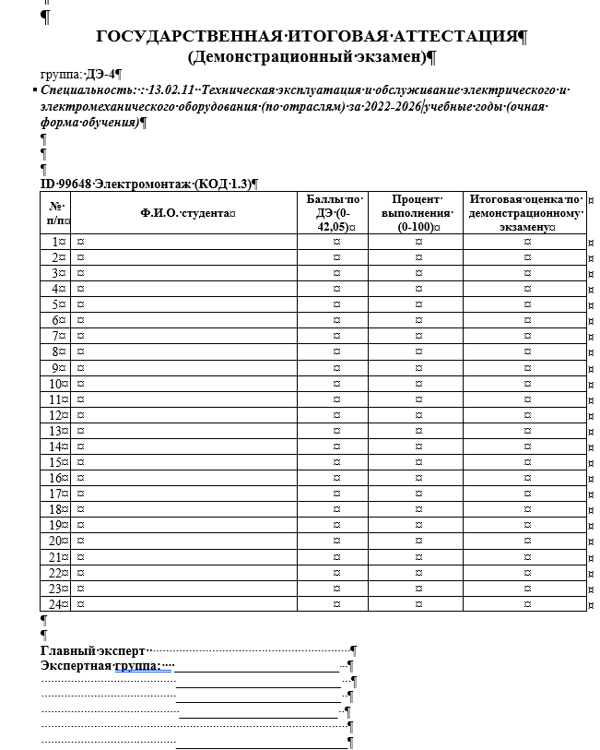
Решения ГЭК принимаются на закрытых заседаниях простым большинством голосов членов ГЭК, участвующих в заседании, при обязательном присутствии председателя комиссии или его заместителя.
При равном числе голосов голос председательствующего на заседании ГЭК является решающим.
Решение ГЭК оформляется протоколом, который подписывается председателем ГЭК, в случае его отсутствия заместителем ГЭК и секретарем ГЭК и хранится в архиве образовательной организации.

